**엔터테인먼트 소프트웨어 미디어 프로젝트**

**체험형 미디어아트 <BUBBLE POP>**

**상위설계서**

제출 : 김기홍, 송재민, 안지현, 이한들, 정지영

담당교수 : 김혜란

2018. 10.

**목차**

1. 사용 사례
2. 다이어그램
3. 시나리오 이미지
4. 클래스 기능표
5. 역할 분담
6. 스케쥴
7. **사용 사례** 
   1. 초기 화면
      1. 재생되고 있는 불꽃놀이 영상을 보고 관심을 가짐
      2. 게임 참여를 위해 바닥에 있는 Ball로 스크린을 맞춰서 모드 선택
      3. 싱글 모드 : 1인 유저가 제한시간 동안 최고점을 갱신하는 방식
      4. 멀티 모드 : 2인 또는 두 팀 유저가 상대방보다 높은 점수를 획득하는 방식
   2. 안내사항
      1. 관리자가 점수 획득 방법과 유저 별 불꽃의 색상이 상이한 점을 안내
      2. 간단한 문구를 통해 점수 획득 방법 숙지
   3. 플레이 화면
      1. 싱글 모드
         1. 한 명의 사용자가 참여하는 모드
         2. 화면 아래에서 올라오는 불꽃을 맞추어 점수를 쌓는 방식
         3. 제한시간(60초) 안에 최고 점수를 내어 순위를 내는 방식
         4. 최고점수는 화면의 좌측 상단, 현재 본인의 점수는 우측 상단에서 확인
      2. 멀티 모드
         1. 두 명 또는 두 팀으로 구성된 사용자가 참여하는 모드, 1vs1 or 2vs2
         2. 각 사용자에 해당하는 색의 붗꽃을 맞추어 점수를 쌓는 방식
         3. 제한시간 안에 더 많은 불꽃을 맞춘 사용자가 승리하는 방식
         4. 각자의 점수를 화면의 좌/우측 상단에서 확인
   4. 종료 화면
      1. 해당 게임의 점수 결과를 확인
      2. 싱글 모드는 최고점과의 비교를 통해 새로운 기록 성립 여부 표시
      3. 멀티 모드는 각 팀 점수를 비교하여 승자를 표시
      4. 일정 시간 후 다시 초기 화면 실행
8. **다이어그램**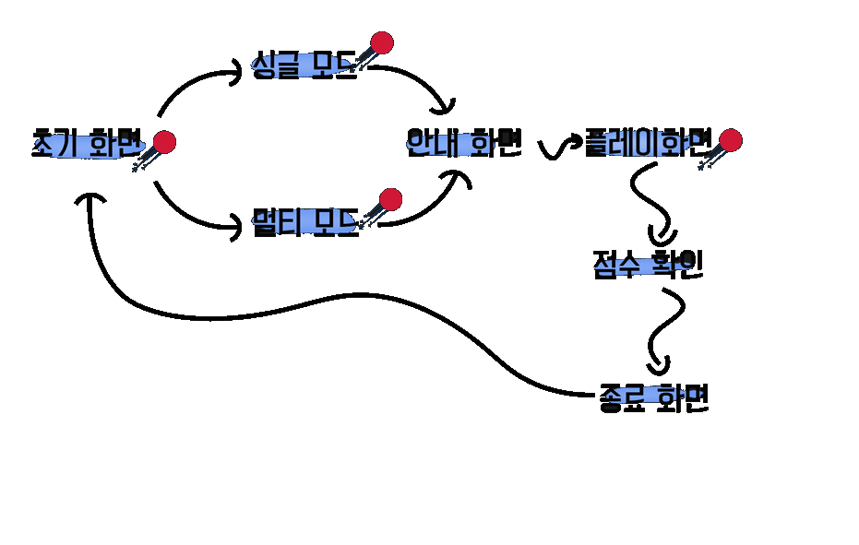
9. 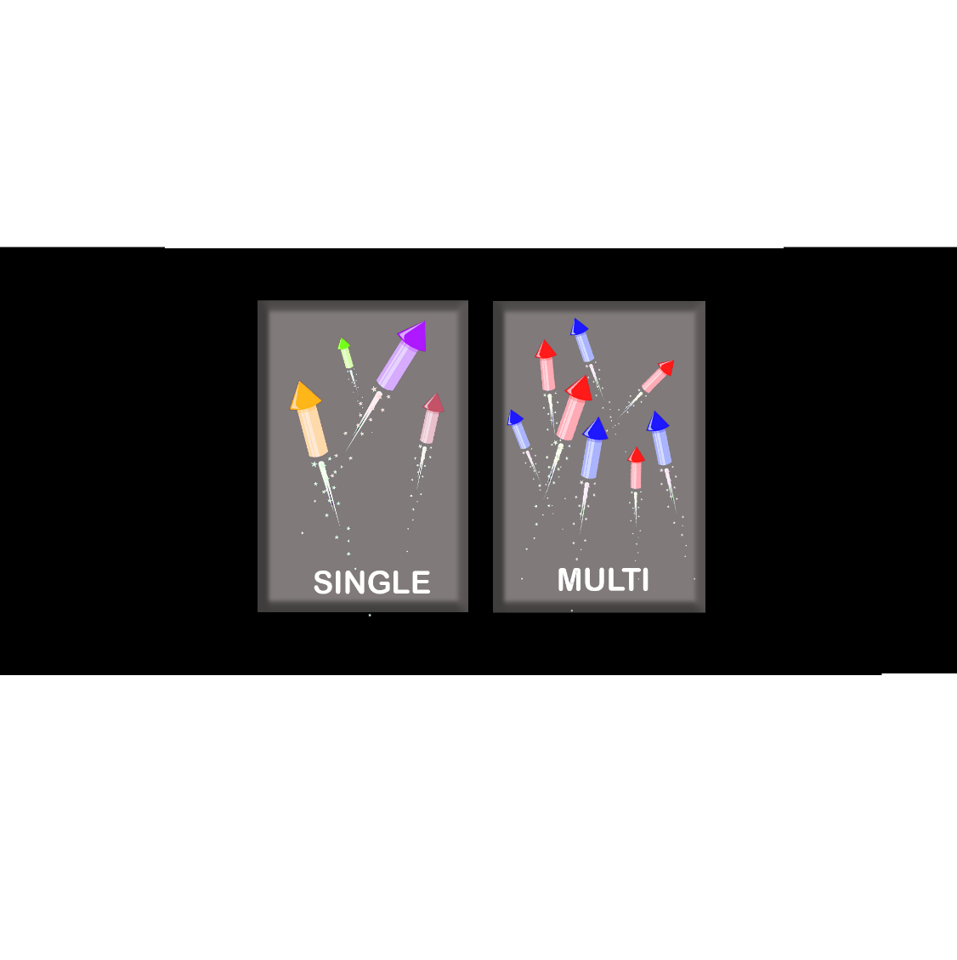**시나리오 이미지**

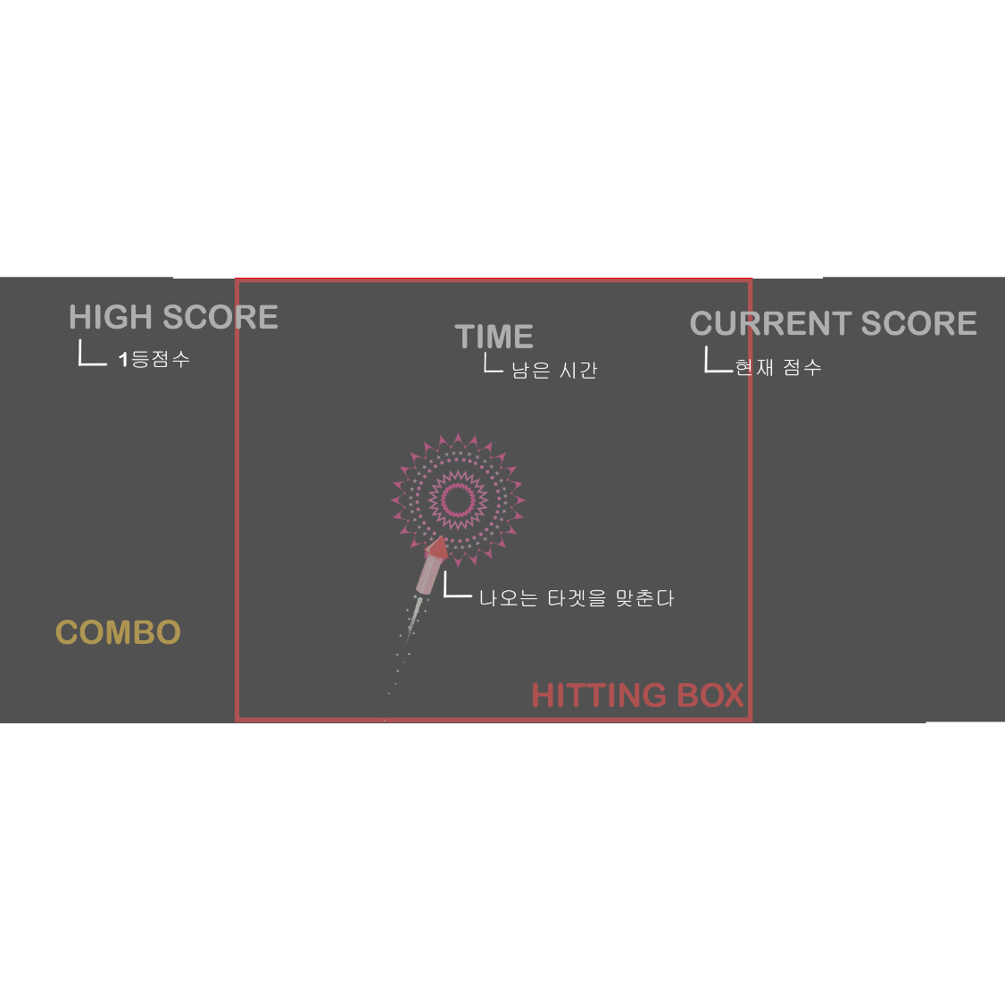볼을 던져 모드를 선택합니다

기본적인 게임 진행 방식을 안내합니다

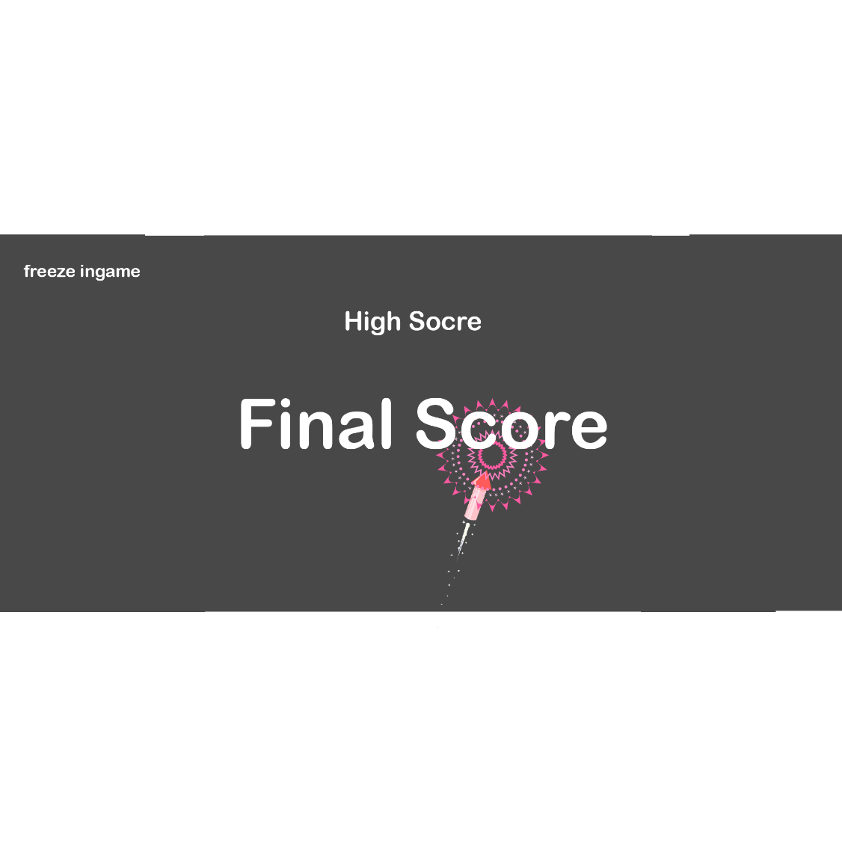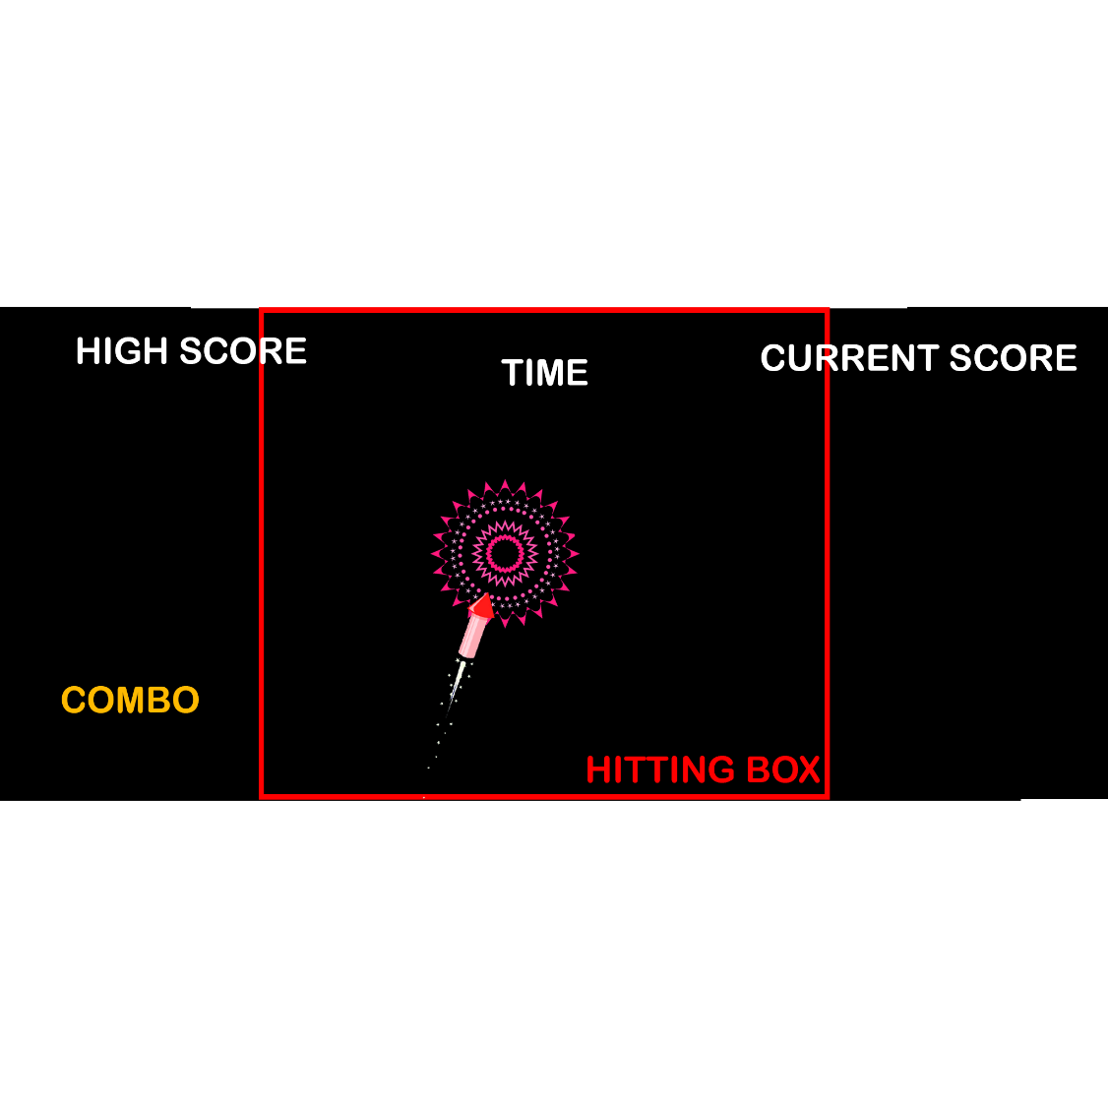. 플레이 중에 게임 시간 및 최고 점수, 현재 점수 확인할 수 있습니다

시간 종료 시 점수를 확인할 수 있습니다

1. 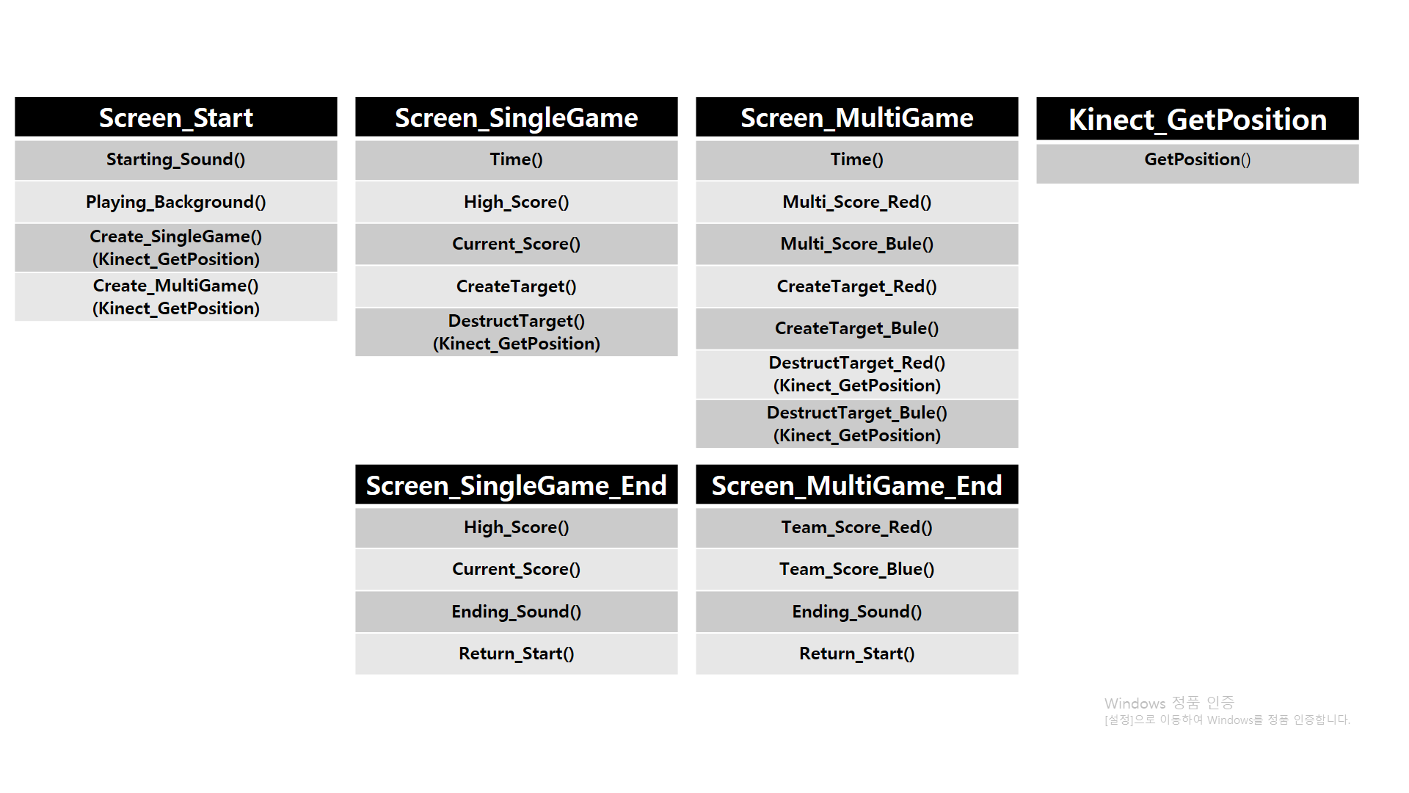**클래스 UML**
2. **클래스 기능표**

|  |  |  |
| --- | --- | --- |
| **클래스** | **함수** | **기능** |
| Screen_Start | Starting_Sound() | 시작사운드 |
| Playing_Background() | 배경영상 |
| Create_SingleGame()  (Kinect_GetPosition) | 싱글모드 |
| Create_MultiGame()  (Kinect_GetPosition) | 멀티모드 |
| Screen_SingleGame | Time() | 게임제한시간 |
| High_Score() | 최고득점 |
| Current_Score() | 현재점수 |
| CreateTarget() | 타겟생성  (시간별 타겟 생성 차별화) |
| DestructTarget()  (Kinect_GetPosition) | 타겟파괴  (점수, 위치, 사운드) |
| Screen_MultiGame | Time() | 게임 재생 시간 |
| Multi_Score_Red() | Red팀 스코어 |
| Multi_Score_Bule() | Blue팀 스코어 |
| CreateTarget_Red() | Red팀 타겟 생성 |
| CreateTarget_Bule() | Blue팀 타겟 생성 |
| DestructTarget_Red()  (Kinect_GetPosition) | Red팀 타겟 파괴 |
| DestructTarget_Bule()  (Kinect_GetPosition) | Blue팀 타겟 파괴 |
| Screen_SingleGame_End | High_Score() | 최고득점 |
| Current_Score() | 현재득점 |
| Ending_Sound() | 종료사운드 |
| Return_Start() | 초기화면으로 돌아가기 |
| Screen_MultiGame_End | Team_Score_Red() | Red팀 스코어 |
| Team_Score_Blue() | Blue팀 스코어 |
| Ending_Sound() | 종료사운드 |
| Return_Start() | 초기화면으로 돌아가기 |
| Kinect_GetPosition | GetPosition() | 볼풀의 좌표를 입력받음 |

1. **역할분담**

게임 제작 : 김기홍 이한들 정지영

키넥트 : 김기홍 이한들 정지영

영상 제작 : 송재민 안지현

사운드 : 송재민 안지현

이미지 : 송재민 안지현

공간 연출 : 송재민 안지현

PPT : 김기홍 이한들 정지영

발표 : 김기홍

1. 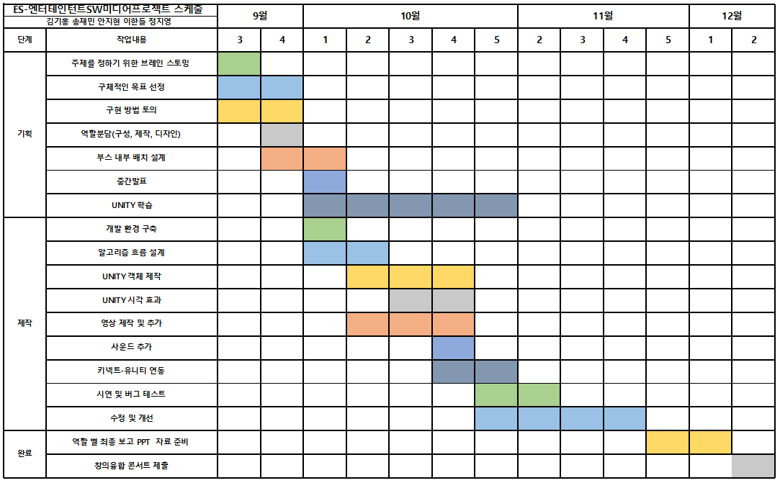**스케쥴**